1. 登陆后再打开 【QQ音乐】 程序上还是现实上次登录的 QQ名称，但是点击后出现登陆界面。

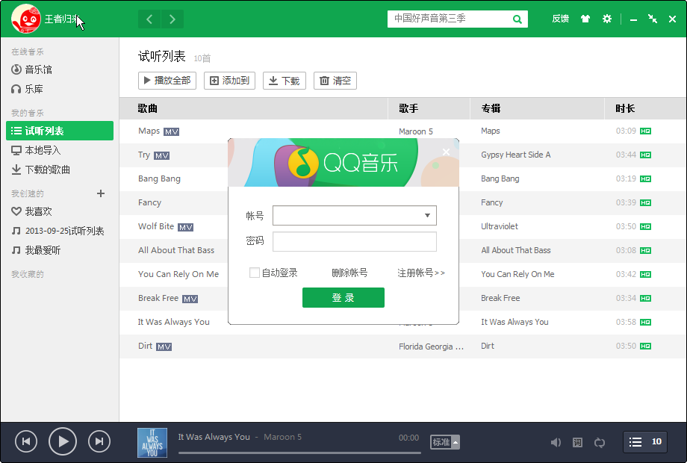

1. 3月绿钻下载歌曲到105首时出现 验证码提示框。如图：

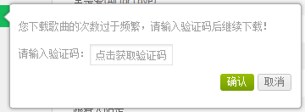

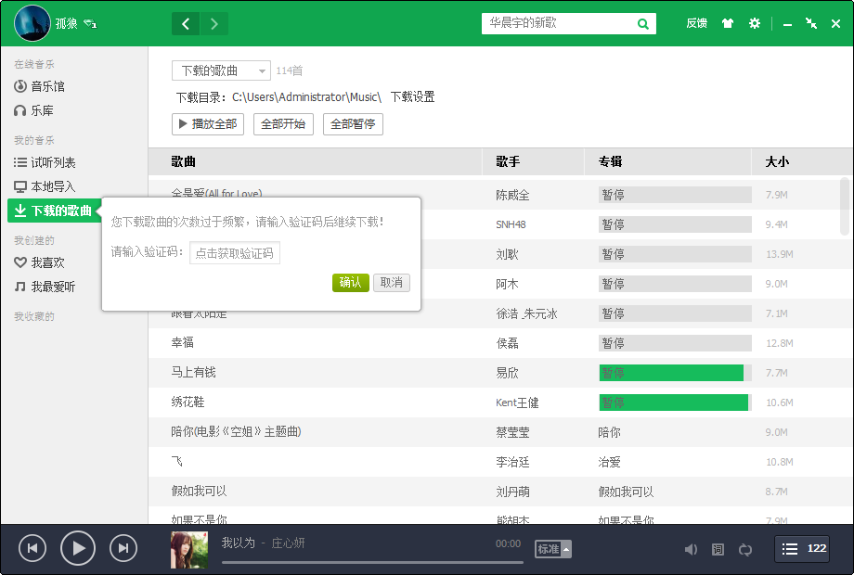

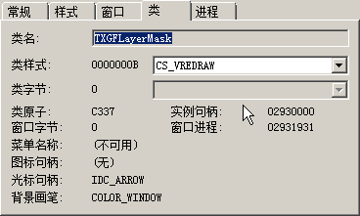

可以获取窗体句柄，类名【TXGFLayerMask】但是没有【标题】。。。如何判断什么时间出现？？？ 便利所有类名相同的？？判断其结构

1. 下载歌曲

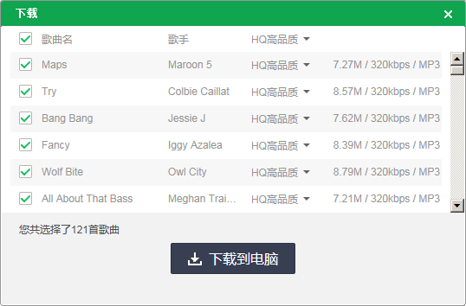

类名【TXGFLayerMask】无标题 按钮位置 460 430

如果下载数量够了的话：

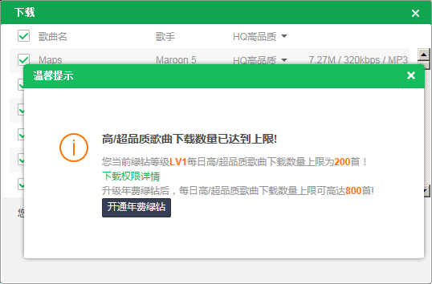

这个框似乎是 IE的div框 无法获取 【关闭按钮】 710 147

1.鼠标、键盘操作

2.实现登录。登录的时候有可能会有 【验证码输入框】

3.获取【邮件菜单】项目

服务器所需功能

1. 验证IP是否重复 validateIP(string pcname); return 0,1
2. 获取QQ号 GetQQNoAndPass()
3. 发送需要验证码的QQ给服务器SendNeedVeryCodeQQToServer(string qqno)
4. 发送需要验证码的QQ给服务器 SendNeedVeryCodeQQToServer(string qqno)
5. QQ操作成功UpdateSuccessToServer(string qqno)

下载200首歌大概需要15分钟 10M网速

需设置：

1. 软件更新。
2. 桌面歌词
3. 自动登录

using System;

using System.Collections.Generic;

using System.ComponentModel;

using System.Data;

using System.Drawing;

using System.Linq;

using System.Text;

using System.Windows.Forms;

using System.Runtime.InteropServices;

using System.Diagnostics;

using System.Threading;

using mshtml;

namespace 获取类名Internet_Explorer_Server控件的内容

{

public partial class Form1 : Form

{

public Form1()

{

InitializeComponent();

}

private void button1_Click(object sender, EventArgs e)

{

if(String.IsNullOrEmpty(tbHandle.Text))

{

MessageBox.Show("请写好窗口类名为:Internet Explorer_Server的窗口句柄");

return;

}

mshtml.IHTMLDocument2 id = GetHtmlDocument(int.Parse(tbHandle.Text));

textBox1.Text = id.body.innerHTML;

}

class Win32API

{

[DllImport("user32", EntryPoint = "SendMessage")]

public static extern int SendMessage(int hwnd, int wMsg, int wParam, ref int lParam);

[DllImport("user32", EntryPoint = "RegisterWindowMessage")]

public static extern int RegisterWindowMessage(string lpString);

[DllImport("OLEACC.DLL", EntryPoint = "ObjectFromLresult")]

public static extern int ObjectFromLresult(

int lResult,

ref System.Guid riid,

int wParam,

[MarshalAs(UnmanagedType.Interface), System.Runtime.InteropServices.In, System.Runtime.InteropServices.Out]ref System.Object ppvObject

//注意这个函数ObjectFromLresult的声明

);

}

public mshtml.IHTMLDocument2 GetHtmlDocument(int hwnd)

{

System.Object domObject = new System.Object();

int tempInt = 0;

System.Guid guidIEDocument2 = new Guid();

int WM_Html_GETOBJECT =Win32API.RegisterWindowMessage("WM_Html_GETOBJECT");//定义一个新的窗口消息

int W = Win32API.SendMessage(hwnd, WM_Html_GETOBJECT, 0, ref tempInt);//注:第二个参数是RegisterWindowMessage函数的返回值

int lreturn = Win32API.ObjectFromLresult(W, ref guidIEDocument2, 0, ref domObject);

mshtml.IHTMLDocument2 doc = (mshtml.IHTMLDocument2)domObject;

return doc;

}

}

}